 | Министерство науки и высшего образования Российской Федерации  Федеральное государственное автономное образовательное учреждение  высшего образования  «Московский государственный технический университет  имени Н.Э. Баумана  (национальный исследовательский университет)»  (МГТУ им. Н.Э. Баумана)

ФАКУЛЬТЕТ | ИНФОРМАТИКА И СИСТЕМЫ УПРАВЛЕНИЯ
КАФЕДРА | СИСТЕМЫ ОБРАБОТКИ ИНФОРМАЦИИ И УПРАВЛЕНИЯ

РАСЧЕТНО-ПОЯСНИТЕЛЬНАЯ ЗАПИСКА

К НАУЧНО-ИССЛЕДОВАТЕЛЬСКОЙ РАБОТЕ

НА ТЕМУ:
Предсказание цены подержанного автомобиля

Студент | ИУ5-61Б |  |  |  | Крюков В.А.
 | (группа) |  | (подпись, дата) |  | (И.О. Фамилия)
Руководитель НИР
 |  |  |  |  | Гапанюк Ю.Е.
 |  |  | (подпись, дата) |  | (И.О. Фамилия)

2026 г.

Министерство науки и высшего образования Российской Федерации
Федеральное государственное автономное образовательное учреждение
высшего образования
«Московский государственный технический университет имени Н.Э. Баумана
(национальный исследовательский университет)»
(МГТУ им. Н.Э. Баумана)
Утверждаю
Заведующий кафедрой |  | ИУ5
 |  | (индекс)
 | В.И. Терехов
 | (И.О. Фамилия)
(подпись)
 | (дата)

ЗАДАНИЕ
на выполнение научно-исследовательской работы

по теме |  | Предсказание цены подержанного автомобиля
Студент группы |  |  |  | ИУ5-61Б |  |  |  |  |  |  |  | Крюков Владимир Андреевич
 |  |  |  | (Фамилия, имя, отчество)
Направленность НИР (учебная, исследовательская, практическая, производственная, др.)
ИССЛЕДОВАТЕЛЬСКАЯ
Источник тематики (кафедра, предприятие, НИР) |  |  |  |  |  |  |  |  |  |  |  |  |  |  | КАФЕДРА
График выполнения НИР:
25% к |  |  | нед., 50% к |  |  |  |  |  |  |  | нед., 75% к |  |  |  |  |  |  |  | нед., 100% к |  |  | нед
Техническое задание: |  |  |  |  |  | решение задачи машинного обучения на основе материалов
дисциплины
Оформление научно-исследовательской работы:
Расчетно-пояснительная записка на 17 листах формата А4.
Перечень графического (иллюстративного) материала (чертежи, плакаты, слайды и т.п.)
Дата выдачи задания |  |  |  |  | « |  |  |  | » |  |  |  | 202 |  |  |  |  | г.

Студент |  |  |  | Крюков В.А.
 |  | (подпись, дата) |  | (И.О. Фамилия)
Руководитель НИР |  |  |  | Гапанюк Ю.Е.
 |  | (подпись, дата) |  | (И.О. Фамилия)

Примечание: Задание оформляется в двух экземплярах: один выдается студенту, второй хранится на кафедре.

СОДЕРЖАНИЕ
ВВЕДЕНИЕ 6
1. ФОРМИРОВАНИЕ И СТРУКТУРИРОВАНИЕ БАЗЫ ДАННЫХ 7
2. МЕТОДОЛОГИЯ ОЦЕНКИ И ВЫБОР МЕТРИК КАЧЕСТВА 8
3. СРАВНИТЕЛЬНЫЙ АНАЛИЗ АРХИТЕКТУР 9
4. АНАЛИЗ АППАРАТНЫХ ОГРАНИЧЕНИЙ И ВЫЧИСЛИТЕЛЬНОЙ СЛОЖНОСТИ 13
5. ИНЖЕНЕРИЯ ДАННЫХ И ВЛИЯНИЕ ДЕНОРМАЛИЗАЦИИ КОНТЕКСТА 13
6. ЮНИТ-ЭКОНОМИКА И СТОИМОСТЬ ИНФРАСТРУКТУРЫ 17
7. СВОДНЫЕ РЕЗУЛЬТАТЫ ЭКСПЕРИМЕНТОВ 19
ЗАКЛЮЧЕНИЕ 20
СПИСОК ИСПОЛЬЗОВАННЫХ ИСТОЧНИКОВ 20

ВВЕДЕНИЕ
Технологии генерации ответов на основе расширенной выборки RAG стали стандартом при создании интеллектуальных агентов и систем поддержки принятия решений. Основным звеном RAG-систем является этап извлечения данных, качество которого напрямую определяет точность генерируемого ответа и предотвращает появление галлюцинаций LLM.
При проектировании промышленных систем возникает проблема масштабирования: по мере роста базы знаний увеличивается уровень информационного шума в векторном пространстве, что приводит к снижению точности извлечения релевантных фрагментов.
Целью данной работы является экспериментальное исследование деградации качества семантического поиска при увеличении объема базы знаний от 20 до 100 чанков на примере услуги автосалона и заказ автомобилей. Для оценки качества извлечения проводится сравнительный анализ двух компактных моделей векторных представлений специализированной русскоязычной rubert-tiny2 и мультиязычной all-MiniLM-L6-v2 относительно эталонного реранкера, а также последующий подсчёт экономии на запросах.
1. ФОРМИРОВАНИЕ И СТРУКТУРИРОВАНИЕ БАЗЫ ДАННЫХ
База данных будут построены искусственно с опорой на реальный данные..
- Базовый (20 чанков) — минимальный уровень шума, базовые данные о марках.
- Средний (50 чанков) — умеренный уровень шума, добавлены схожие европейские марки.
- Большой (100 чанков) — высокий уровень шума, добавлены смежные услуги.
Для генерации тестовых запросов в количестве 100 единиц использовалась генеративная модель, которой подавались на вход фрагменты базы данных и реальные запросами от клиентов.
2. МЕТОДОЛОГИЯ ОЦЕНКИ И ВЫБОР МЕТРИК КАЧЕСТВА

Для автоматизации оценки качества извлечения данных применена архитектура «Учитель — Ученик». Роль «Учителя» выполняет тяжелая Cross-Encoder модель BAAI/bge-reranker-v2-m3. За счет совместного анализа запроса и документа механизм внимания Cross-Encoder выявляет глубокие семантические связи, что позволяет использовать его оценки в качестве эталона. Для каждого запроса чанк с наивысшей оценкой реранкера признается единственно верным.

Роль «Учеников» выполняют легковесные Bi-Encoder модели (rubert-tiny2 и all-MiniLM-L6). Они независимо переводят запросы и чанки в векторные представления (эмбеддинги), а степень сходства оценивается по косинусному расстоянию. На основе этих оценок Bi-Encoder формирует ранжированный список топ-K кандидатов, который затем сопоставляется с эталоном.

Для количественного анализа точности извлечения информации используются три метрики:
- Recall@K (Полнота на уровне K): Доля запросов, для которых эталонный чанк попал в извлеченный список топ-K. Метрика отражает принципиальную способность модели найти правильный ответ.
- Precision@K (Точность на уровне K): Доля релевантных документов в топ-K. В сценарии с одним эталонным чанком данная метрика равна отношению Recall@K к числу K. Она оценивает степень зашумления контекстного окна лишними токенами.
- MRR (Mean Reciprocal Rank): Средняя величина, обратная рангу эталонного чанка в списке выдачи. Метрика штрафует модель, если правильный ответ находится далеко от первой позиции, что важно для генераторов, чувствительных к расположению контекста.

3. СРАВНИТЕЛЬНЫЙ АНАЛИЗ АРХИТЕКТУР

Для оценки устойчивости семантического поиска к масштабированию базы знаний было проведено сравнительное тестирование моделей-«Учеников» rubert-tiny2 и all-MiniLM-L6 на тестовых выборках трех объемов: 20, 50 и 100 чанков. В качестве метрик оценки качества использовались полнота поиска Recall@5 и средний обратный ранг MRR.

Результаты экспериментального сравнения точности моделей при различных объемах базы знаний представлены на рисунке 1.

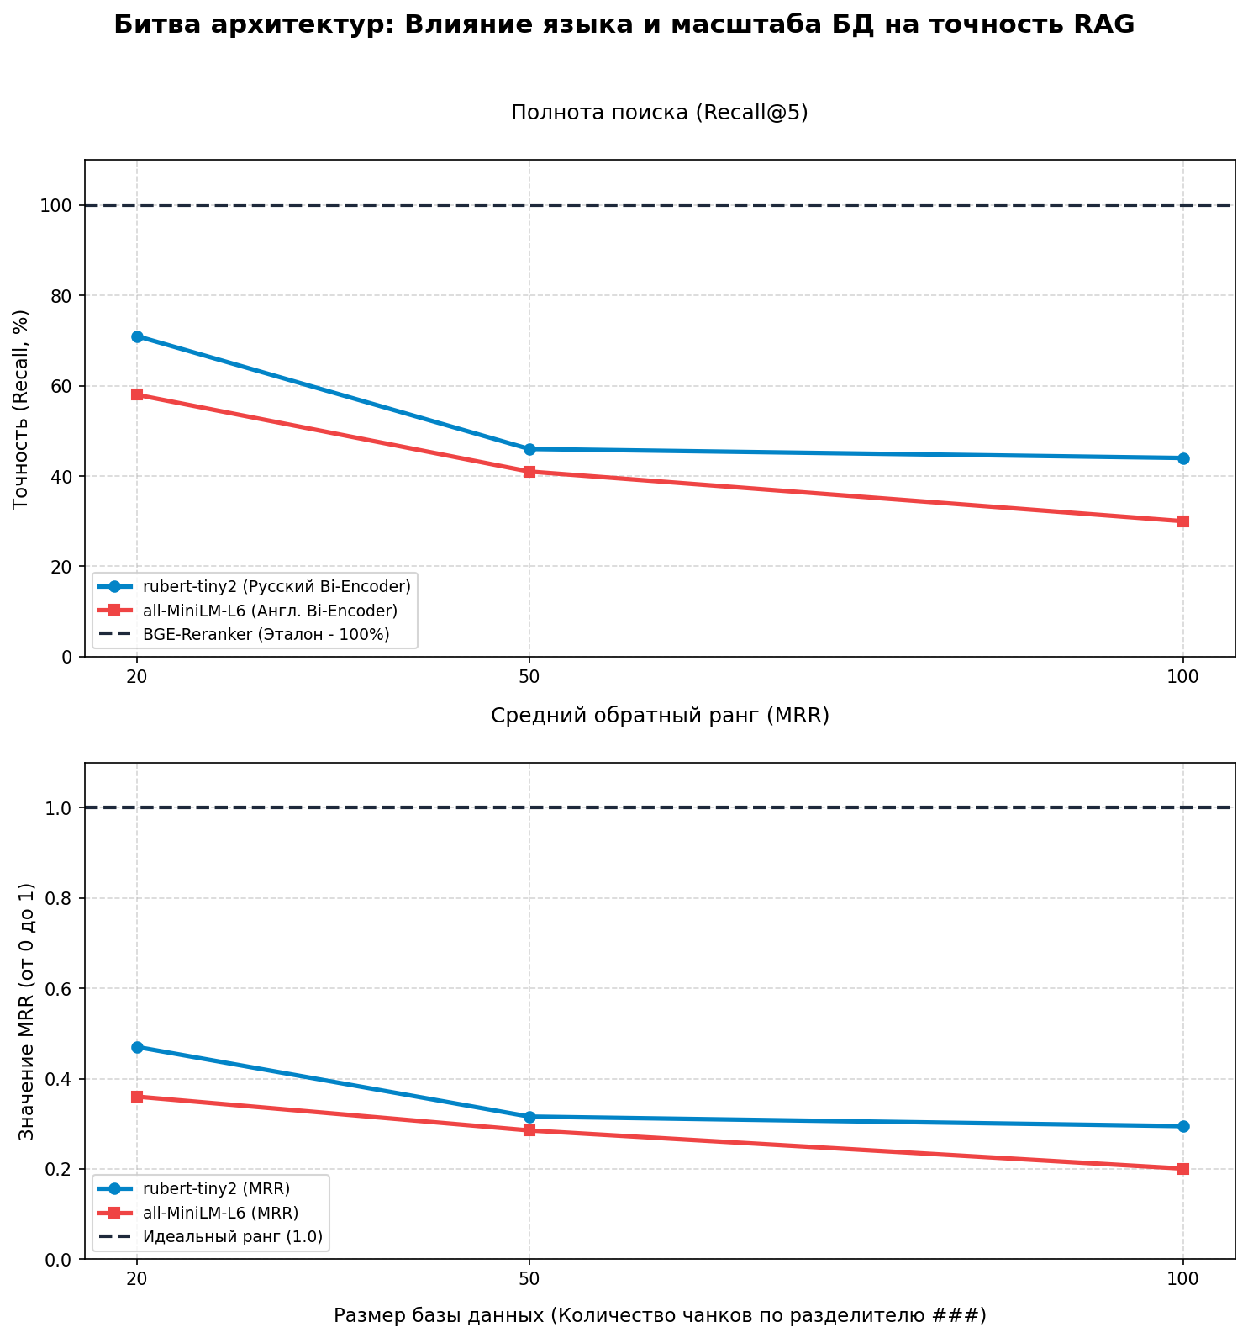

Рисунок 1 – Сравнительный анализ архитектур

Динамика деградации при начальном масштабировании (от 20 до 50 чанков): При увеличении размера базы знаний с 20 до 50 чанков обе модели демонстрируют резкое снижение точности поиска. Показатель Recall@5 для русскоязычной модели rubert-tiny2 снизился на 25% , а для мультиязычной all-MiniLM-L6 - на 17% . Это объясняется резким ростом плотности векторов в ограниченном пространстве признаков при добавлении схожих контекстов.

Эффект стабилизации качества при дальнейшем масштабировании (от 50 до 100 чанков): При переходе от 50 к 100 чанкам поведение моделей существенно расходится. Специализированная модель rubert-tiny2 практически вышла на плато деградации: показатель Recall@5 снизился незначительно - с 46,0% до 44,0% (разница составила всего 2%), а значение MRR изменилось минимально (с 0,3160 до 0,2948). Мультиязычная модель all-MiniLM-L6 при этом продолжила стабильно деградировать: показатель Recall@5 упал с 41,0% до 30,0% (снижение на 11%), а MRR снизился до критического значения 0,2007.

Для выявления компромисса между точностью поиска и объемом шума, передаваемым в языковую модель, было проведено абляционное исследование по глубине извлечения K (для значений K равных 1, 3, 5 и 10). Эксперимент проводился на максимальной зашумленной базе знаний (100 чанков, структурированный и оптимизированный формат).

Результаты изменения полноты извлечения (Recall@K) и точности (Precision@K) представлены на рисунке 2 и 3.

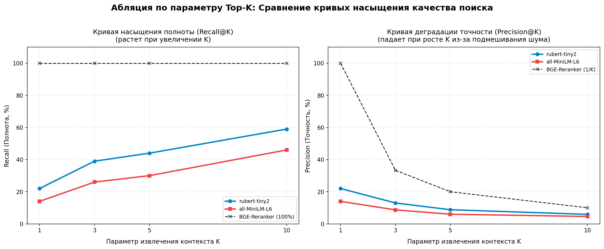

Рисунок 2 – Кривая насыщения Recall



Рисунок 3 – Кривая деградации точности

Таким образом, выбор оптимального значение K жестко лимитирован бюджетом на токены и устойчивостью генератора к зашумлению. Для построения стабильных и экономически эффективных RAG-решений было принято решение использовать глубину извлечения K = 5.
4. АНАЛИЗ АППАРАТНЫХ ОГРАНИЧЕНИЙ И ВЫЧИСЛИТЕЛЬНОЙ СЛОЖНОСТИ

Важнейшим критерием при выборе архитектуры семантического поиска для коммерческих диалоговых систем является время отклика (Latency). Пользовательский интерфейс требует высокой скорости генерации ответа, в которой этап извлечения данных (ретривинг) должен занимать минимальную долю общего времени выполнения запроса.

Экспериментальные замеры времени обработки одного поискового запроса для различных моделей на локальном оборудовании (GPU RTX 2060 Super) выявили колоссальный технологический разрыв между архитектурами Bi-Encoder и Cross-Encoder.

Для моделей rubert-tiny2 и all-MiniLM-L6 среднее время отклика составило 3,6 мс и 5,5 мс соответственно. Высокая скорость объясняется тем, что при поисковом запросе вычисляется только эмбеддинг самого запроса, после чего выполняется быстрое скалярное умножение векторов.

Для BGE-Reranker v2 среднее время составило 1782,7 м. Это объясняется тем 6ято модель должна пропустить каждый чанк вместе с запросом через все слои трансформера, выполняя полносвязный расчёт.

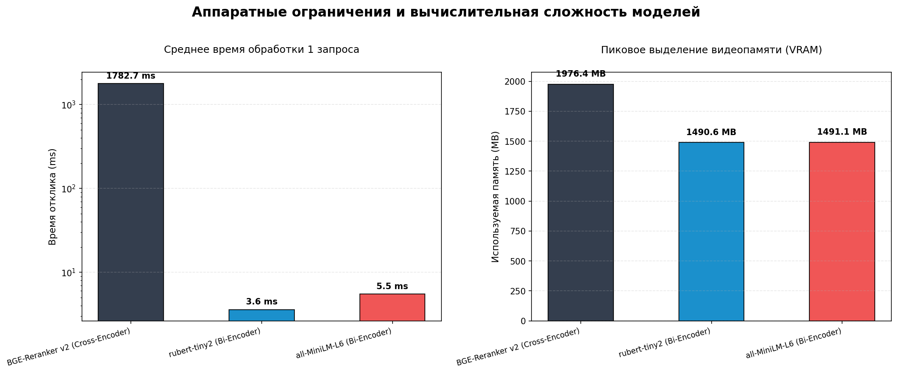

Рисунок 4 – Аппаратные ограничения.

Потребление памяти Bi-Encoder моделями: Модели rubert-tiny2 и all-MiniLM-L6 демонстрируют практически идентичные и крайне низкие требования к видеопамяти - около 1,49 ГБ. Данный показатель позволяет запускать семантический поиск на дешевых виртуальных серверах (CPU-only VDS) без существенной потери производительности, так как вычисление косинусного сходства для небольших баз знаний на процессоре занимает единицы миллисекунд.

Требования модели Cross-Encoder к ресурсам: Реранкер BGE-Reranker v2 требует в пике около 1,98 ГБ видеопамяти. Несмотря на то, что этот объем укладывается в рамки современных GPU, запуск данной модели на CPU-хостинге приводит к катастрофическому росту времени отклика (до десятков секунд на запрос). Кроме того, при росте количества одновременно обрабатываемых запросов (размера батча) Cross-Encoder модель требует строгого контроля и оптимизации размера пакетов (batch size) во избежание ошибок нехватки памяти.

5. ИНЖЕНЕРИЯ ДАННЫХ И ВЛИЯНИЕ ДЕНОРМАЛИЗАЦИИ КОНТЕКСТА

Качество извлечения информации в RAG-системах во многом предопределяется этапом предобработки сырых документов. В рамках данного исследования было проведено сравнение двух подходов к сегментации (чанкингу) текстового корпуса при базовом масштабе базы знаний в 20 чанков:
- Фиксированное разбиение: деление текста на жесткие блоки фиксированного размера по 2500 символов без учета логических границ документа (заголовков, абзацев).
- Структурное разбиение: сегментация текста по специальным разделителям Markdown (символам ###), отделяющим логически завершенные подразделы и смысловые блоки данных

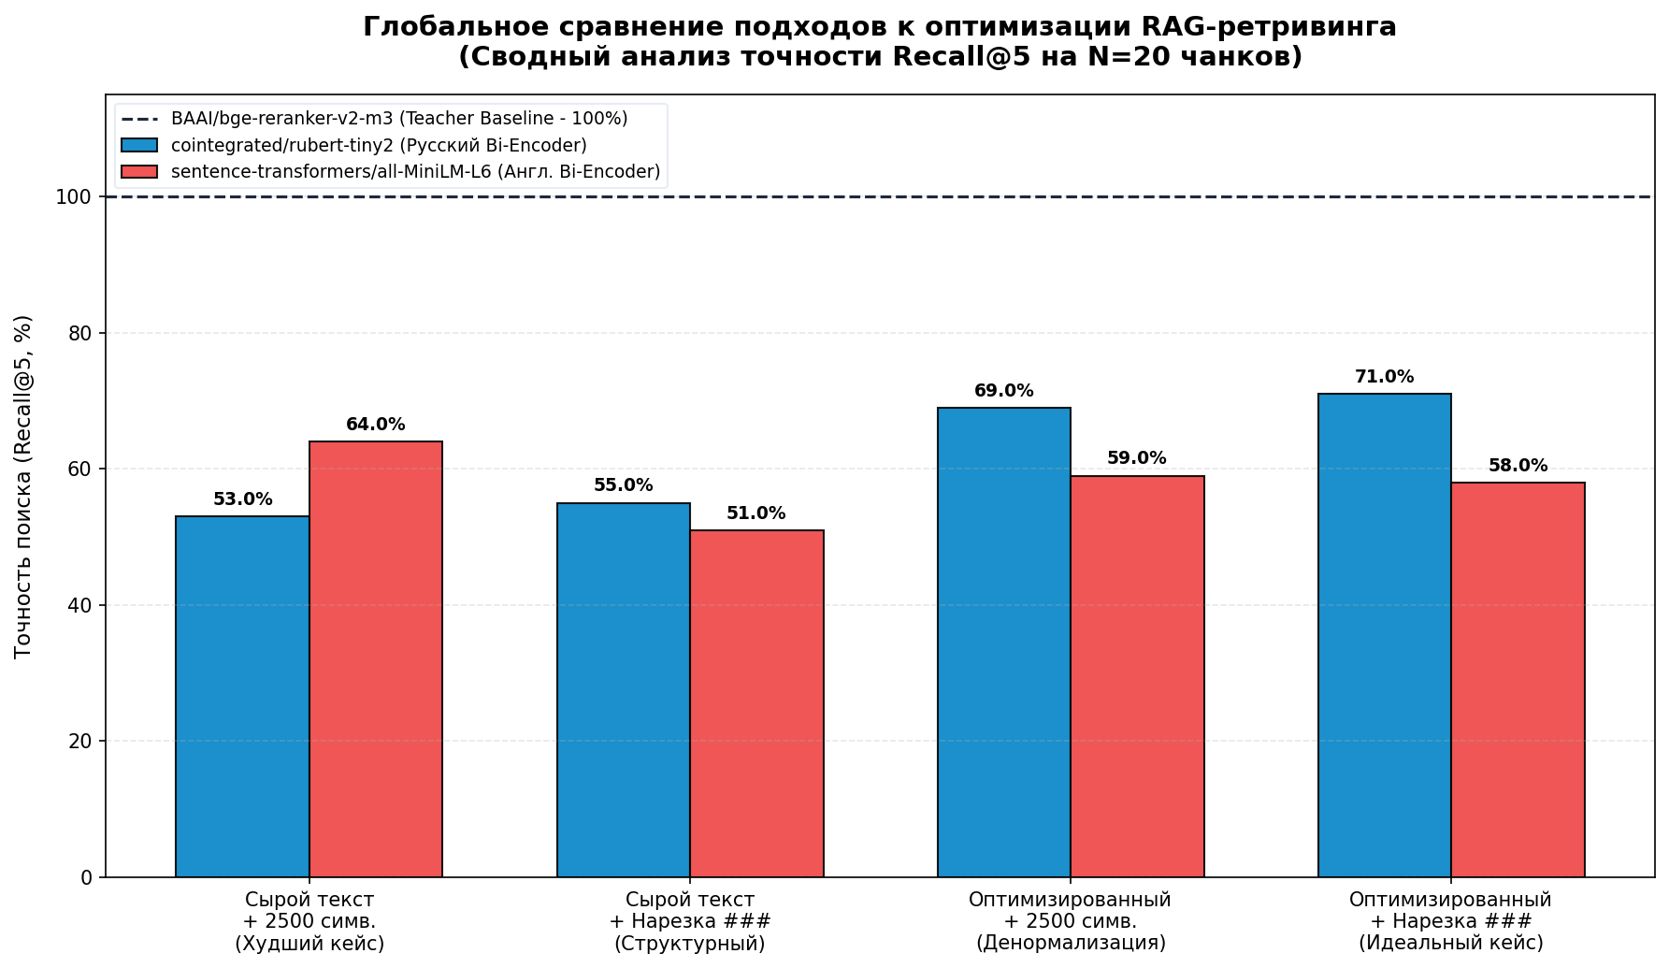

Рисунок 5 – Глобальное сравнение подходов к оптимизации данных.

Денормализация контекста заключается в принудительном внедрении текста формата Вопрос – Ответ в начало каждого чанка, что предотвращает потерю связи с темой при разбиении
Для локализованной модели rubert-tiny2 данный метод показал максимальную эффективность, обеспечив чистый прирост Recall@5 на 16,0% как при наивной нарезке (с 53,0% до 69,0%), так и при структурной (с 55,0% до 71,0%). Явные маркеры контекста помогли сопоставить абстрактные вопросы пользователей с табличными характеристиками автомобилей, которые изначально не содержали упоминания брендов в теле чанка.
Мультиязычная модель all-MiniLM-L6 отреагировала на денормализацию неоднозначно: при наивной нарезке полнота снизилась с 64,0% до 59,0%, а при структурной - умеренно возросла с 51,0% до 58,0%.
Снижение точности объясняется эффектом векторного дрейфа. Избыток повторяющихся русскоязычных метаданных перегружает контекстное окно мультиязычной модели. Векторы разнородных чанков начинают стягиваться к единому центру масс, из-за чего модель теряет способность различать детали внутри одной категории.
6. ЮНИТ-ЭКОНОМИКА И СТОИМОСТЬ ИНФРАСТРУКТУРЫ

Для оценки коммерческой жизнеспособности RAG-системы произведен детальный финансовый расчет операционных затрат на обработку фиксированного потока в 10 000 пользовательских запросов в месяц. В качестве генеративной модели выбран коммерческий API-интерфейс DeepSeek-V4-Flash.
Точность поискового ретривера напрямую определяет объем контекста, передаваемый в генеративную модель, и, как следствие, итоговую стоимость токенов. Проведено сравнение трех архитектурных сценариев:
«Слепой» RAG: Применяется при крайне низком качестве поиска для компенсации пропусков релевантной информации. Передача избыточного объема контекста приводит к высокой стоимости генерации, составляющей $17,90 в месяц.
Базовый RAG (передача 25% чанков базы знаний): Промежуточный вариант с умеренной фильтрацией контекста. Месячные затраты на API составляют $6,65.
Smart RAG Сценарий на базе оптимизированного ретривера rubert-tiny2 со структурным разбиением и денормализацией. Благодаря высокой семантической точности в модель передается строго необходимый контекст (около 5% объема базы знаний), что снижает месячные затраты на API до рекордных $1,65.

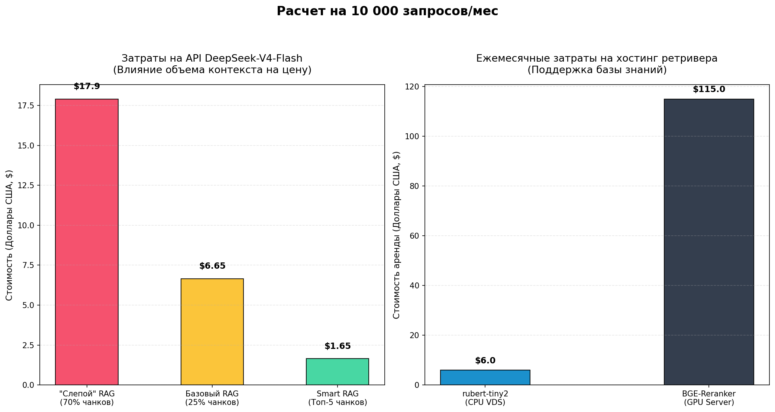
Рисунок 6 – Юнит экономика и стоимость инфраструктуры.

7. СВОДНЫЕ РЕЗУЛЬТАТЫ ЭКСПЕРИМЕНТОВ
Анализ сводной таблицы позволяет наглядно оценить многомерный компромисс (trade-off) между точностью извлечения, аппаратными требованиями и временными затратами:
- Эталонный реранкер BGE-Reranker v2 обеспечивает идеальную точность ранжирования (Recall@5 = 100,0%, MRR = 1,0), но обладает критически высоким временем отклика (1635,4 мс) и пиковым выделением видеопамяти (1976,7 МБ).
- Оптимизированная модель rubert-tiny2 представляет собой наиболее сбалансированное решение для систем реального времени. На малом масштабе (N = 20) при использовании структурной разметки и денормализации она обеспечивает точность 71,0% и средний обратный ранг 0,4702 при времени отклика всего 3,2 мс. Потребление памяти при этом минимально (1490,9 МБ).
- Мультиязычная модель all-MiniLM-L6 уступает локализованной модели по всем ключевым параметрам на оптимизированных наборах данных. Ее время отклика выше на 53% (4,9 мс против 3,2 мс), а пиковая точность на максимальном масштабе базы (N = 100) падает до критических 30,0% при крайне низком значении MRR (0,2007).

Модель | Масштаб (N) | Нарезка | Формат данных | Recall@5 (%) | MRR | Latency (ms) | Peak VRAM (MB)
rubert-tiny2 (Ru) | 20 | Фиксированная (2500 симв.) | Сырой текст | 53.0 |  | 3.2 | 1490.9
rubert-tiny2 (Ru) | 20 | Структурная (###) | Сырой текст | 55.0 |  | 3.2 | 1490.9
rubert-tiny2 (Ru) | 20 | Фиксированная (2500 симв.) | Оптимизированный | 69.0 |  | 3.2 | 1490.9
rubert-tiny2 (Ru) | 20 | Структурная (###) | Оптимизированный | 71.0 | 0.4702 | 3.2 | 1490.9
rubert-tiny2 (Ru) | 50 | Структурная (###) | Оптимизированный | 46.0 | 0.316 | 3.2 | 1490.9
rubert-tiny2 (Ru) | 100 | Структурная (###) | Оптимизированный | 44.0 | 0.2948 | 3.2 | 1490.9
all-MiniLM-L6 (En) | 20 | Фиксированная (2500 симв.) | Сырой текст | 64.0 |  | 4.9 | 1491.4
all-MiniLM-L6 (En) | 20 | Структурная (###) | Сырой текст | 51.0 |  | 4.9 | 1491.4
all-MiniLM-L6 (En) | 20 | Фиксированная (2500 симв.) | Оптимизированный | 59.0 |  | 4.9 | 1491.4
all-MiniLM-L6 (En) | 20 | Структурная (###) | Оптимизированный | 57.9 | 0.3602 | 4.9 | 1491.4
all-MiniLM-L6 (En) | 50 | Структурная (###) | Оптимизированный | 41.0 | 0.2853 | 4.9 | 1491.4
all-MiniLM-L6 (En) | 100 | Структурная (###) | Оптимизированный | 30.0 | 0.2007 | 4.9 | 1491.4
BGE-Reranker v2 (Эталон) | 100 | Любая | Любой | 100.0 | 1.0 | 1635.4 | 1976.7

Таблица 1 – Сводная таблица со всеми значниеми

ЗАКЛЮЧЕНИЕ
В ходе выполнения научно-исследовательской работы были успешно решены все поставленные задачи по анализу деградации семантического поиска в RAG-системах. Эксперименты на реальном текстовом корпусе позволили сделать следующие ключевые выводы:
Масштабирование базы знаний неизбежно снижает точность поиска. При увеличении объема базы с 20 до 100 чанков показатель полноты извлечения (Recall@5) для специализированной русскоязычной модели rubert-tiny2 снизился с 71% до 44%. Это подтверждает гипотезу о зашумлении векторного пространства при росте плотности данных.
Специализированные модели превосходят мультиязычные аналоги. Локализованный двухкодировщик rubert-tiny2 показал себя значительно устойчивее к шуму, чем мультиязычная модель all-MiniLM-L6, у которой точность на максимальном масштабе упала до критических 30%. Применение языково-специфичных моделей критически важно для работы со специализированной русскоязычной терминологией.
Инженерия данных — самый дешевый способ поднять точность. Сочетание структурной разметки документов и принудительной денормализации (внедрения метаданных в каждый чанк) позволило поднять точность поиска модели rubert-tiny2 на 18% (с 53% до 71%). При этом вычислительные требования к оборудованию остались нулевыми.
Экономика решения говорит в пользу легких моделей на CPU. Использование легковесной модели rubert-tiny2 на простом облачном CPU-сервере в сочетании с точечной передачей контекста в API генератора позволяет в 15 раз снизить совокупную стоимость владения системой по сравнению с развертыванием тяжелых реранкеров на GPU-инфраструктуре.
СПИСОК ИСПОЛЬЗОВАННЫХ ИСТОЧНИКОВ
1. Lewis, P. Retrieval-Augmented Generation for Knowledge-Intensive NLP Tasks / P. Lewis, E. Perez, A. Piktus, F. Petroni – URL: https://arxiv.org/abs/2005.11401 (дата обращения 15.05.2026)
2. Chen, J. BGE M3-Embedding: Multi-Lingual, Multi-Functionality, Multi-Granularity Text Embeddings Through Self-Knowledge Distillation – URL: https://arxiv.org/abs/2402.03216 (дата обращения 24.05.2026)
3. Pandas — документация [Электронный ресурс]. — URL: https://pandas.pydata.org/docs (дата обращения: 01.06.2026).
4. DeepSeek-AI. DeepSeek-V3 Technical Report / DeepSeek-AI // arXiv preprint arXiv:2412.19437. — 2024 [Электронный ресурс]. — URL: https://arxiv.org/abs/2412.19437 (дата обращения: 01.06.2026)
5. Streamlit — документация [Электронный ресурс]. — URL: https://docs.streamlit.io (дата обращения: 01.06.2026).

